Quando clica em gerar relatório vai para esta tela. Sugiro que aqui o comprador ou cliente possa escolher qual fornecedor quer avaliar. As primeiras tabelas são gerais, para todos os fornecedores e isso tá ok, porém, de uma hora pra outra começa a informar dados de um fornecedor específico, mas não é possível saber qual é.
Importante também que o fornecedor com maior preço fique vermelho, e o menor preço fique verde. Os demais podem ficar em laranja (o mesmo da logo).
Seria muito importante que os itens inseridos (fora de escopo) depois da cotação enviada pelo comprador apareçam no relatório, de preferencia em outra cor.

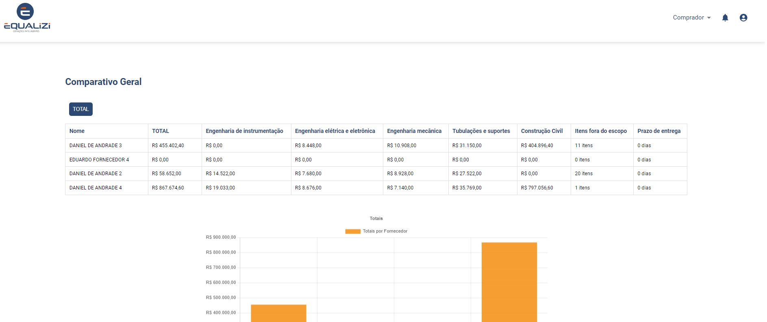

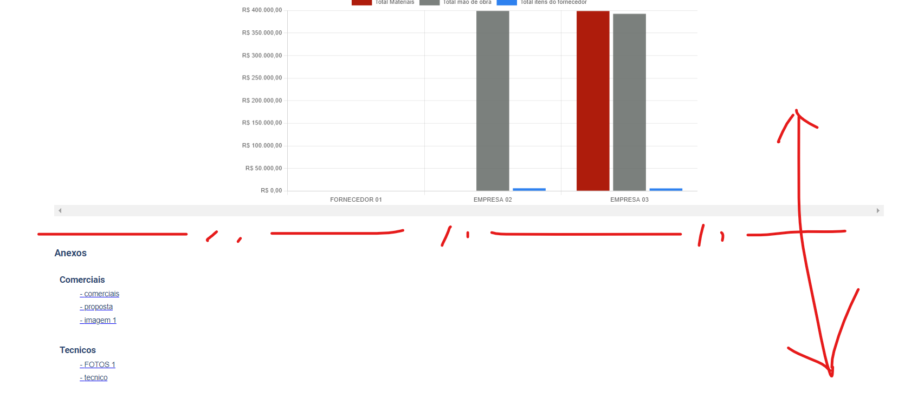
RELATÓRIO POR FORNECEDOR

Todos os textos de cabeçalhos devem ter este tamanho abaixo:
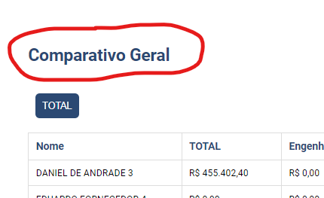

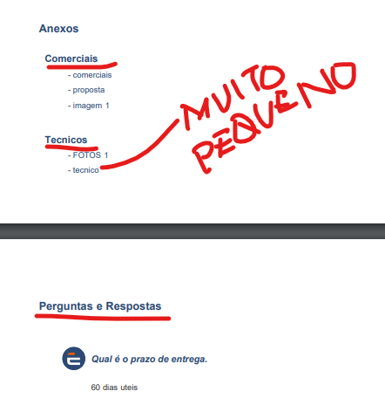

Trocar essa cor por outra análoga as cores da equalizi.
